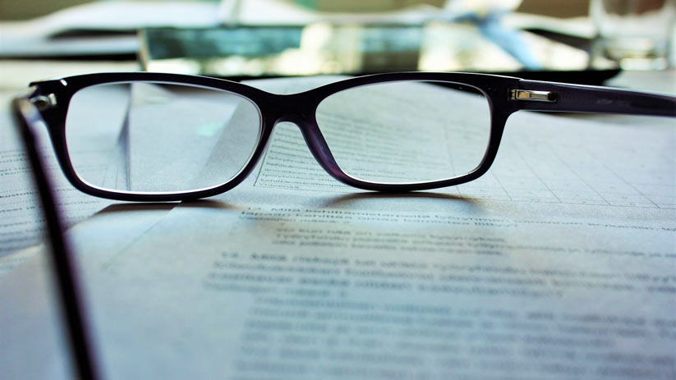
Профилактика нарушений зрения у школьников

Правильная организация рабочего места школьника

Посадка за рабочим столом. Каждый школьник нуждается в постоянном месте за собственным или общим столом для выполнения письменных заданий и чтения. Рабочее место должно быть таким, чтобы школьник мог свободно расположиться с учебниками и тетрадями. Правильная посадка школьника обеспечивает нормальное зрительное восприятие, свободное дыхание, нормальное кровообращение и способствует выработке хорошей осанки.

Освещение рабочей зоны

Обязательным условием работы на близком расстоянии является хорошее освещение. Наиболее благоприятные условия создаются при дневном свете, поэтому лучше стол школьника расположить у окна. Этим можно обеспечить и лучшую освещенность, и возможность периодически смотреть вдаль для снятия зрительного напряжения. Однако в осенние и зимние дни естественного света очень мало. Поэтому в рабочей зоне ребенка необходимо создать правильное искусственное освещение.

Для освещения жилых помещений лучше применять лампы белого цвета, которые имитируют естественный свет и создают хорошие условия для глаз. Для облегчения работы на близком расстоянии нужно обязательно пользоваться местным освещением, то есть настольной лампой. Она должна находиться слева для правшей (для левшей – справа) и быть обязательно прикрытой абажуром, чтобы прямые лучи света не попадали в глаза.

Правила чтения и письма:
- Нельзя заставлять ребенка читать и писать до 6 лет, если у него нет желания.
- Читать и писать только за столом. Нельзя читать лежа! Нельзя читать в транспорте.
- Правильная посадка за столом и хорошая освещенность рабочего места. Свет должен падать на страницы сверху и слева (для правшей).
- Расстояние от книги или тетради до глаз не менее 30–35 см. Не допускать низкого наклона головы за столом.
- Активная зрительная нагрузка (чтение, письмо, рисование) каждые 20–30 минут должна прерываться на 10–15 минут на физическую активность или смену зрительной деятельности (посмотреть в даль, закрыть глаза, походить и т.д.).
- Обязательно должен быть зрительный отдых в течение 1–1,5 часа после классных занятий перед выполнением домашних заданий.
- Во время чтения и письма необходимо чаще моргать. Проще это делать в конце каждой строки.
- Для снятия зрительного напряжения в конце каждого абзаца полезно закрывать глаза на 1–2 секунды или посмотреть вдаль на какой-либо предмет.

Правила "общения" ребенка с телевизором

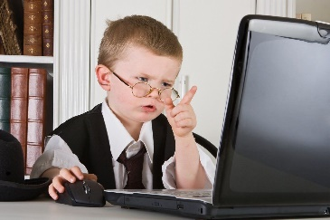
Одним из неотъемлемых компонентов режима дня у школьников разного возраста являются просмотры телевизионных передач. Однако, при всем их культурном и обучающем значении, они должны быть регламентированы с позиции гигиены, так как являются дополнительной нагрузкой для глаз школьников. Поэтому, составляя режим дня, очень важно стремиться к созданию оптимальных условий, с тем, чтобы телевизор не увеличивал накопившееся за день утомление, а наряду с пользой максимально способствовал отдыху детей.

Виды физической активности, способствующие сохранению зрения и профилактике близорукости

Ребенок обязательно должен много двигаться и проводить хотя бы 1,5–2 часа в день на улице, для того чтобы иметь возможность смотреть вдаль.

Рацион питания школьника, способствующий сохранению зрения

Большое значение для хорошего зрения имеет правильное сбалансированное питание, содержащее достаточное количество витаминов, особенно А, С и группы В

Регулярный осмотр у офтальмолога

Регулярный осмотр у офтальмолога может помочь выявить нарушения зрения на самых ранних этапах их формирования, а также замедлить прогрессирование близорукости. Следует обращать внимание на жалобы ребенка (боли в глазах, головные боли, повышенную утомляемость), изменения в поведении, успеваемости – они могут быть следствием снижения остроты зрения. Осмотр у офтальмолога должен быть ежегодным. Если у ребенка есть наследственная предрасположенность (нарушение зрения хотя бы у одного из родителей), нарушение осанки, нарушения зрения, проявившиеся до школы – осмотр каждые полгода. Необходимо помнить, что дети начальных классов обычно не жалуются родителям на нарушение зрения, поэтому им также надо посещать кабинет 2 раза в год.

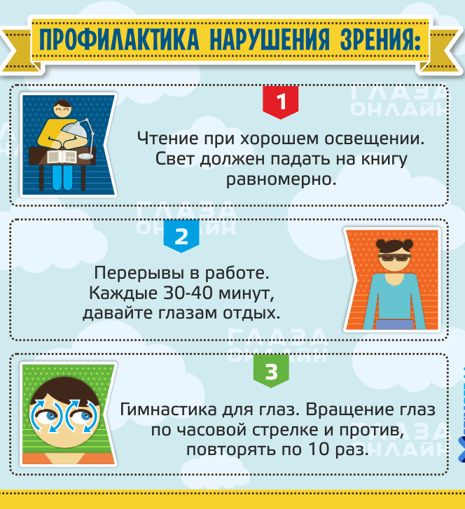
Помните, у большинства детей снижение зрения можно предотвратить. Будьте внимательнее к своему ребенку.

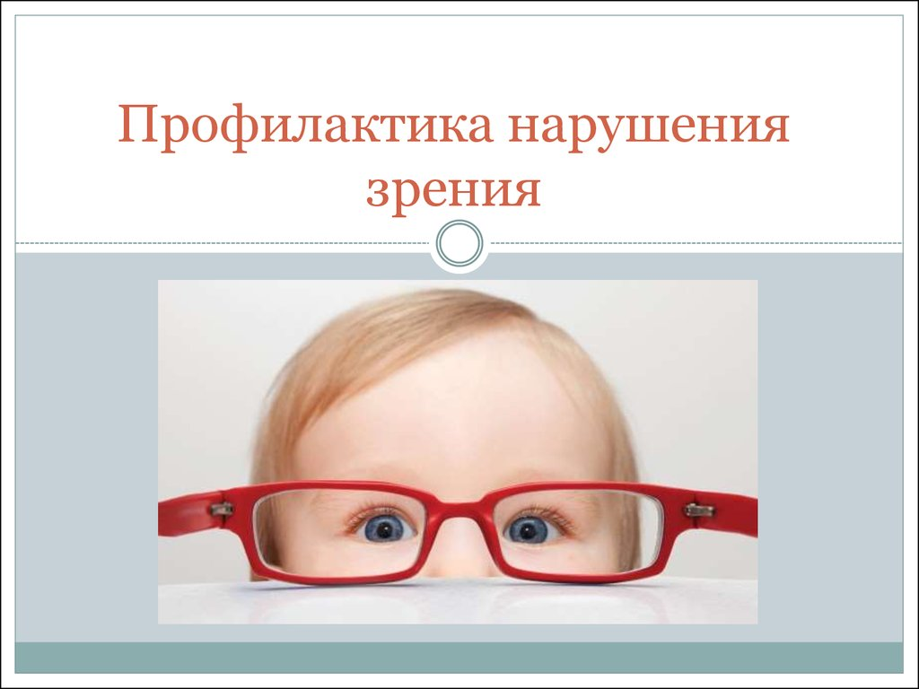
Соблюдайте эти несложные правила всей семьей – и причин для обращения к офтальмологу у вас будет куда меньше!

Не читайте "в упор". Книгу держите на расстоянии 40 см от глаз. Это оптимальное расстояние для чтения. Замерьте его и покажите своему ребенку, как именно он должен читать.

Закаляйте ребенка для того, чтобы он как можно меньше болел. Пусть занимается спортом. Для глаз хороши все виды спорта, исключающие травмы головы. (Такие травмы могут привести к отслойке сетчатки или повысить риск развития этого заболевания.)

Ешьте полезные для глаз продукты: творог, кефир, отварную рыбу, говядину и говяжий язык, индюшку, крольчатину, морковку, капусту. Из ягод – чернику, бруснику, клюкву. И обязательно зелень – петрушку, укроп. Для глаз также полезны поливитамины с микроэлементами, препараты кальция (например, кальций с витамином D).

Не разрешайте смотреть телевизор малышам до 3 лет – лишь к этому возрасту зрение у детей становится нормальным, равным "единице".

Никогда не читайте в транспорте и не разрешайте делать это детям: постоянно меняющийся фокус плохо влияет на мышцы глаз.

Если у вашего ребенка хорошее зрение, ему необходимо делать перерыв в занятиях каждые 40 минут. При легкой близорукости – каждые 30. (Причем отдыхать нужно не перед телевизором! Лучше подвигаться, сделать гимнастику для глаз.)

